OSNOVNA ŠKOLA IVANA PERKOVCA

Š k o l s k a k u h i n j a

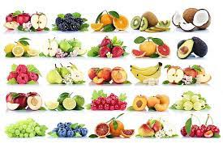

28.11.2022. – 02.12.2022.

PONEDJELJAK:
Kukuruzni savitak sa sirom, kakao

UTORAK:

Tjestenina bolonjez, polubijeli kruh

SRIJEDA:
Kukuruzni kruh, sir Picok, banana, čaj

ČETVRTAK:
Griz na mlijeku s kakao posipom, jabuka

PETAK:
Voćni jogurt, puter- štangica

D o b a r t e k !

